Пресеминары

Семинар «СОВЕРШЕНСТВОВАНИЕ НАВЫКОВ МЕДИАТОРА:
КОММУНИКАЦИЯ И ПЕРЕГОВОРЫ»

15-16 мая, 10.00-18.00

Ведущий семинара
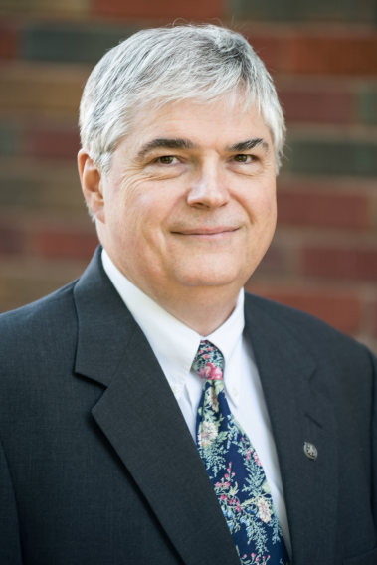
Фрэнк Колдуэлл Лэйни
г. Рали, Северная Каролина, США
Сертифицированный медиатор Высшего суда по Четвертому округу США, медиатор Программ семейной и организационной медиации от Комиссии по разрешению споров штата Северная Каролина, член Американской Академии семейных медиаторов, адъюнкт-профессор юридического факультета Университета Северной Каролины (North Carolina State University), член Комиссии по урегулированию споров штата Северная Каролина и председатель Комитета по урегулированию споров Коллегии адвокатов штата Северная Каролина, ведет частную практику в области семейной финансовой медиации. Соавтор книги «Альтернативные методы разрешения споров в Северной Каролине. Новый гражданский процесс» (2012). Ученая степень бакалавра в психологии (North Carolina State University), степень доктора юридических наук (North Carolina State University). Преподает дисциплины «Деятельность адвокатов в медиативном процессе», «Этика разрешения конфликтов».

Содержание семинара:
После того как медиатор освоил процедуру проведения медиации, навыки становятся основными областями дополнительного обучения, практики и роста.
На семинаре мы сфокусируемся на переговорных и коммуникативных навыках опытного медиатора.
Первый день будет посвящен:
- выяснению того, почему вышеуказанные навыки крайне необходимы медиатору;
- описанию существующей между ними взаимосвязи;
- погружению в теорию коммуникации через практическое осмысление.
Второй день будет ориентирован на:
- изучение актуальных теорий и стилей ведения переговоров;
- освоению наиболее полезных переговорных методов в медиации;
- практику навыков ведения переговоров.
Вам будет предоставлена возможность выступить в роли медиатора, понаблюдать за работой ваших коллег и увидеть демонстрацию переговорного процесса в исполнении Фрэнка Лэйни, медиатора Высшего суда США уже более 21 года и с более чем 30-летним опытом работы с различными кейсами.
В программе так же советы от Фрэнка Лэйни по созданию собственной медиативной практики.

По окончании семинара участники получат Сертификат Центра медиации Северной Каролины (США).
Стоимость участия в семинаре – 120 белорусских рублей.

Реквизиты для оплаты семинара:
ИП Бойко Марина Сергеевна
Св-во о гос. регистрации №691782117 от 22.01.2015 г.
УНП 691782117, р/с в формате «IBAN» BY46UNBS30131088130050001933
в ЗАО «БСБ Банк», РКЦ №1, БИК UNBSBY2X
Назначение платежа - "за организацию семинара"

После оплаты необходимо выслать скан или фото квитанции на следующий электронный адрес: boikoms@tut.by.

Место проведения семинара будет сообщено участникам дополнительно.

Заявки на участие принимаются до 13 мая по:
- электронной почте – mediationfest@gmail.com, boikoms@tut.by;
- телефонам +375296723270, +375445565657.

